**值 班 专 报**

**第5期**

**2025年2月2日**

每周情况汇总〔2024〕第5期

【消防要情】

无

【灭火救援】

1月27日至2月2日，全市共接警出动29起，出动消防车辆58台（次）、消防救援人员290人（次）。

其中，火警27起，出动消防车辆54台（次）、消防救援人员270人（次）；抢险救援及社会救助2起，出动消防车辆4台（次）、消防救援人员20人（次）。

累计发送安全提示及处置要点60余条。

**本周典型火灾：**无

【综合信息】

截止1月27日至2月2日，支队对火灾录入情况进行抽查，根据《火灾与警情统计系统应用管理暂行规定》要求，各队站无迟报警情。

截止1月27日至2月2日，支队对辖区消防站poc手台共计点调10次，各单位均应答及时，回答规范。

【全勤抽查】

1月31日18时40分，总队利用指挥视频系统对盘锦支队机关和所辖双台子大队、城北街消防救援站、盘山县大队、岳山街消防救援站值班值守情况进行视频点调，值班人员全部在岗在位。

【车辆监控】

本周支队利用车辆监控系统对辖区大队、站执勤车辆及行政车辆行驶情况进行2次抽查，车辆行驶状态平稳。

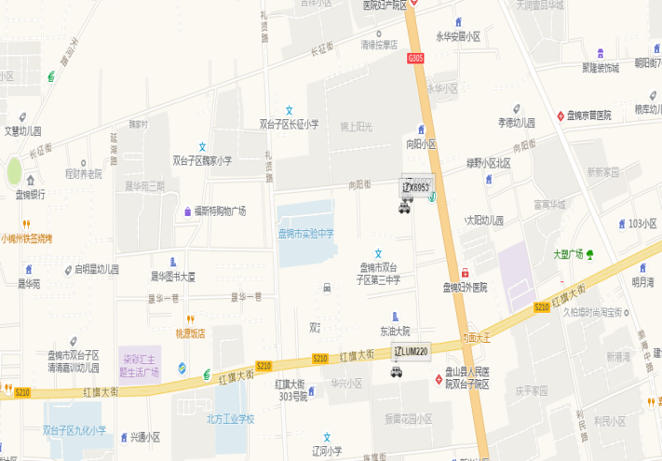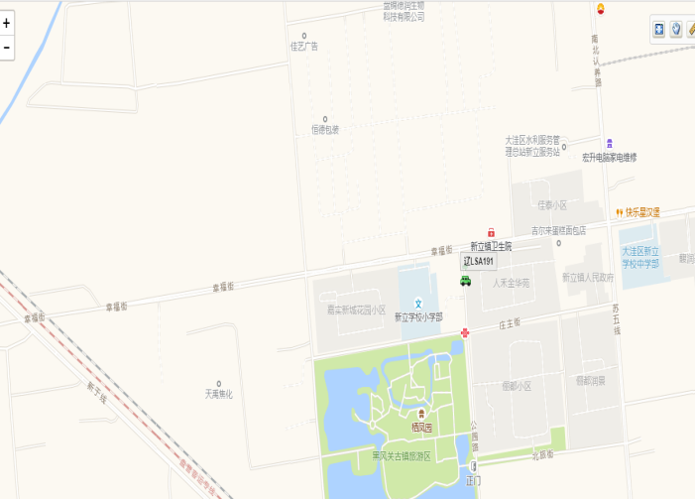

【队伍管理】

本周共计测酒472人、饮酒报备0人、饮酒安全提示0条。

指挥中心 编辑人：赵春浩 刘忠宝